Тема: Н.В.Гоголь. Жизнь и творчество.Повесть «Шинель». История создания повести.
Класс : 8 - А
Цели: 1) освоить понятие «маленький человек», выявить идею рассказа на основе анализа образов, сюжета и композиции произведения; совершенствовать умение выявлять детали в тексте, умение сопоставлять произведения литературы, живописи и музыки; 2) совершенствовать коммуникативные навыки: участвовать в коллективном обсуждении, высказывать (письменно) мнение по предложенной теме на основе сопоставления разных точек зрения; 3) создать условия для формирования гуманистического мировоззрения.
Задачи: познакомить с повестью Н. В. Гоголя “Шинель”; проследить раскрытие темы “маленького человека” в русской литературе; учить анализу текста.
Оборудование: видео, фильм к повести, трансляция экрана онлайн-урока.
Ход урока
- Приветствие. Здравствуйте ребята! Как ваше настроение? Если хорошее, давайте в конце урока вы поделитесь своим настроение ещё раз. Итак начнём урок.

- Запишите дату, тему и эпиграф урока
Двадцать третье ноября
Классная работа
Н.В.Гоголь. Жизнь и творчество.
Повесть «Шинель».
История создания повести.

Моё имя после меня будет счастливее меня…
Н.В.Гоголь
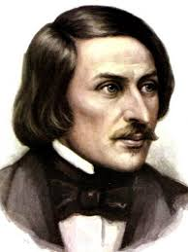.

1809-01852
- Работа со статьей учебника (стр.259-261)
- ОТВЕТИТЬ НА ВОПРОС : В ЧЕМ видел Гоголь опасность для России ?/ на основе статьи учебника /

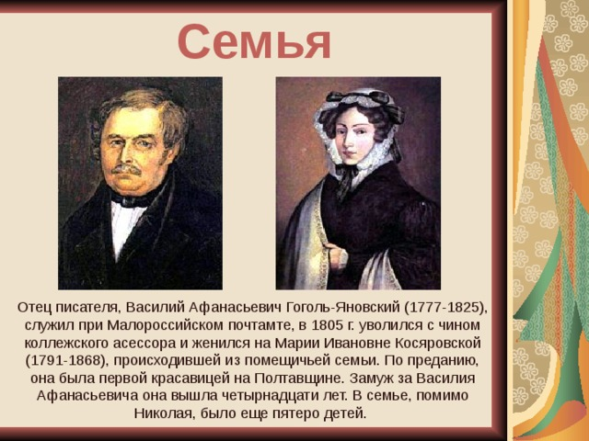

- ПОСМОТРЕТЬ ВИДЕО :Краткая биография Гоголя
- ЗАДАНИЕ:
- СОСТАВИТЬ ВОПРОСНЫЙ ПЛАН по просмотренному видео / 7 вопросов. Вопросы касаются ТВОРЧЕСТВА писателя/
- Выписать названия произведений, указанные в видео.

- Несколько интересных фактов из жизни Н..В.Гоголя. \устно/
Оказывается :
1.Гоголь испытывал страсть к рукоделию, вязал на спицах
2 Писатель ходил по улицам и аллеям обычно с левой стороны, поэтому постоянно сталкивался с прохожими.
3 Николай Васильевич очень боялся грозы.
4.Он был крайне застенчив. Как только в компании появлялся незнакомец, Гоголь исчезал из комнаты.
5. В карманах у Гоголя всегда лежали сладости.
6. Гоголь стеснялся своего носа.
8 Его любимым напитком было козье молоко.

3. ЗАПИСАТЬ В ТЕТРАДЬ :
- Н.В.Гоголь историк, патриот, мистик, реалист,юморист, талантливый, гениальный, добродушный, дерзкий сатирик, творческий человек.

4. Ответить письменно на один из вопросов:
Как вы думаете, чем интересен для нас Гоголь?
Почему произведения Гоголя читают и сегодня?

* Прочитать Н.В.Гоголь “Шинель”
- Просмотреть видео // Литература 8 класс (Урок№10 - Н. В. Гоголь. Комедия «Ревизор». «Шинель»)
5. Запишите в тетрадь определения:
По́весть — прозаический жанр, занимающий по объёму текста промежуточное место между романом и рассказом, тяготеющий к хроникальному сюжету, воспроизводящему естественное течение жизни.
Маленький человек – герой, занимающий одно из низших мест в социальной иерархии, что определяет его психологию и общественное поведение.

ЗАПОМИНАЕМ ! ПРОЧИТАТЬ
Литературный термин «маленький человек» впервые использовал Виссарион Белинский в статье «Горе от ума» 1840 года.
Одним из первых «маленького человека» описал Александр Пушкин в повести «Станционный смотритель». Таким персонажем был Самсон Вырин — чиновник самого низшего класса, живущий в собственном маленьком замкнутом мире.
Следующим хрестоматийным образом стал Акакий Башмачкин из повести Николая Гоголя «Шинель». В нем автор иронизирует над своим героем, который общается междометиями и ничего сложнее переписывания бумаг делать не способен, но и искренне сочувствует ему. «Маленький человек» Гоголя — это часть огромного механизма, огромного Петербурга, мира чинов, где такие, как Башмачкин, никогда не смогут найти справедливость.

6. Письменно* Составить сложный план к просмотренному видео
Прочитать Н.В.Гоголь «Шинель»/ИНТЕРНЕТ

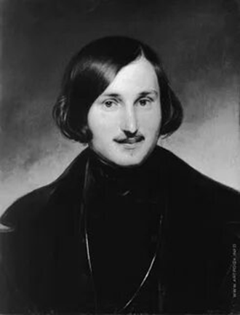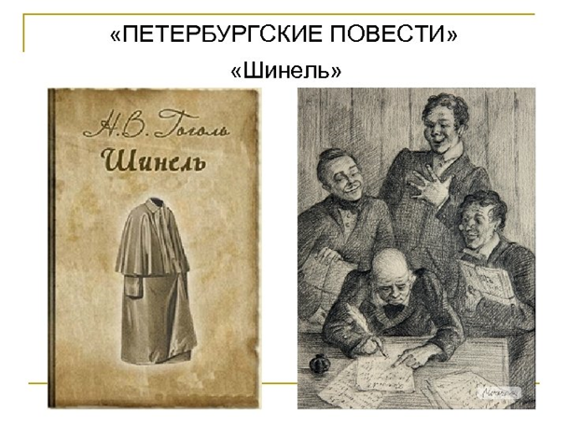
Работа с повестью Н.В. Гоголя «Шинель» /ПИСЬМЕННО
История создания – повесть создана на основе анекдота с аналогичным сюжетом.
Жанр – повесть
Направление – критический реализм.
Тема – тема “маленького человека”, протест против общественных порядков, которые ограничивают личность.
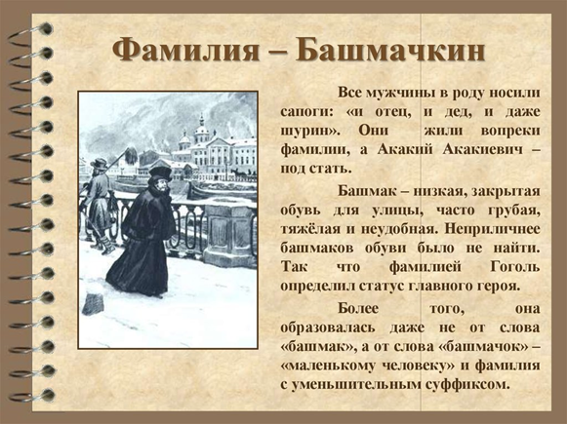
Просмотр фильма по повести Н.В. Гоголя «Шинель»
Шинель (1959) | Улучшенная и окрашенная версия
Мы будем опираться на фрагменты этого фильма, а также на текст повести.
Одной из сквозных тем цикла является тема «маленького человека».
7. Задание письменно:
Работа над портретом героя

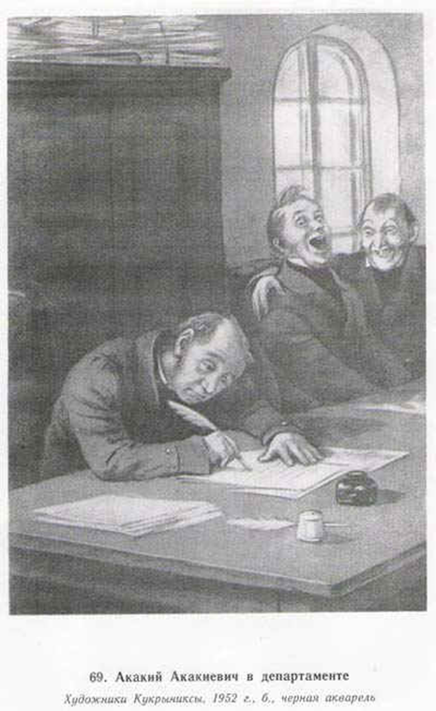

1. - Как было дано имя? Какие строки говорят о предопределенности судьбы? /Приведите примеры из текста/
2. - Каков быт Акакия Акакиевича? Как живет этот человек?
3. - Какое сравнение использует Гоголь, чтобы показать унизительность положения этого человека? Подберите строчки из текста.
4. - Каким образом Гоголь показывает обезличенность Акакия Акакиевича? Подчеркивает типичность?
5. Гоголь не скрывает ограниченности, скудности интересов своего героя, косноязычия. Но на первый план выводит другое: его кротость, безропотное терпение. Даже имя героя несет это значение: АКАКИЙ - смиренный, незлобивый, не делающий зла, невинный. Как вы думаете почему?

8. Рефлексия.
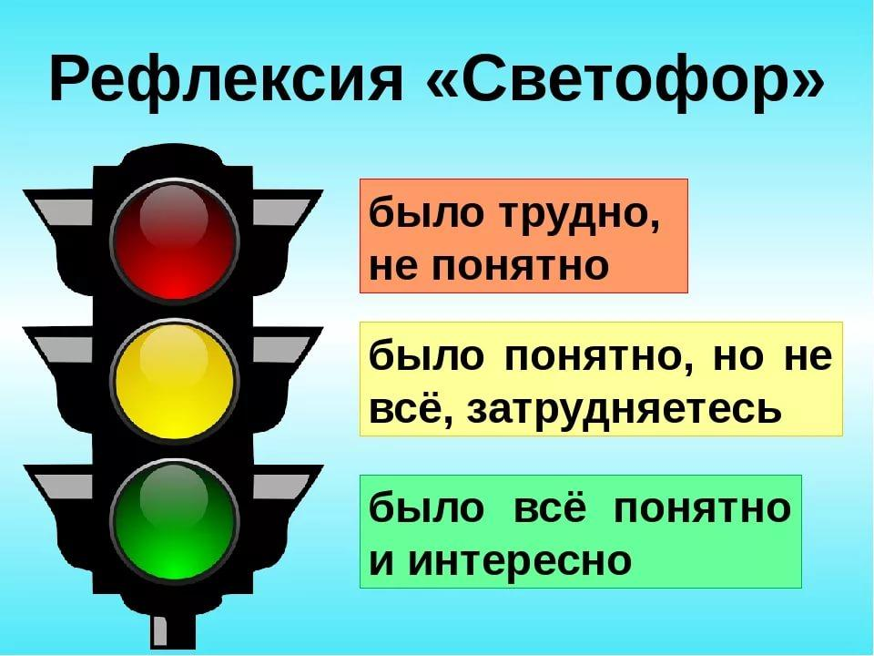

9. Домашнее задание: Выучить конспект. Учебник с. 212-213 прочитать.
* Задание письменно/ Ответить на вопросы: Какие чувства вызывает у вас герой? Когда вы смеялись, а когда сочувствовали ему?
*Дочитать повесть Н.В.Гоголя «Шинель»

